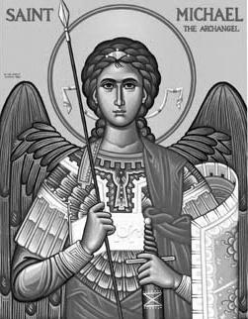

Rímskokatolícka Cirkev

Farnosť

Sv. Michala Archanjela

tel.: 032 – 779 41 76 e-mail: farnost.pobedim@abu.sk

Farské oznamy pre Pobedim
4. – 10. októbra 2021
Po | Sv. František Assiský
Ut | Sv. Faustína Kowalská | 18.00 | + Miroslav Mitošinka
St | Sv. Bruno | 18.00 | + Marcela Lednická (30-dňová)
Št | Panna Mária Ružencová | 18.00 | + kňaz Ján Kadlec (348)
Pi | Féria | 18.00 | + Imrich Vavro, manželka Mária, rodičia a súrodenci (258)
So | Féria | 18.00 | Poďakovanie za 50 rokov manželstva s prosbou za zdravie a Božie požehnanie pre celú rodinu
Ne | 28. nedeľa „cez rok“ | 7.30  10.30 | na úmysel darcu  Poďakovanie za 85 rokov života s prosbou za zdravie a Božie požehnanie pre celú rodinu

- Upratovanie – Č.d.: 65, 74, 74, 86. Ďakujem predchádzajúcej skupine za ich pomoc.
- Prvá nedeľa – O 15.00 bude v kostole tradičná pobožnosť.
- Milodar - Bohuznámi darovali na opravu kostola milodar 100€. Veľká vďaka.
- COVID – Okres NMnV prechádza do červenej fázy. Pre sv. omše budú platiť nasledujúce pravidlá: dýchacie cesty sú prekryté respirátorom; po každej sv. omši sa urobí zoznam prítomných; od pondelka do piatku sú sv. omše pre všetkých tzn. 1 osoba na 15m² (pre Pobedim = 30 ľudí); v sobotu sv. omša len pre zaočkovaných (počet neobmedzený); obe sv. omše v nedeľu pre nezaočkovaných tzn. 1 osoba na 15m² (pre Pobedim = 30 ľudí). Prosím, rešpektujte tieto pravidlá, aby sme sa čím skôr dostali do normálnej situácie. Ak sa ukáže, že takéto rozdelenie sv. omší nezodpovedá realite, pravidlá sa upravia.
JCLic. Ľuboš Tvrdý, farár

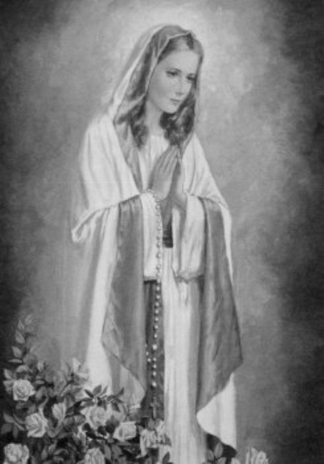

Rímskokatolícka Cirkev

Farnosť

Sv. Michala Archanjela

tel.: 032 – 779 41 76 e-mail: farnost.pobedim@abu.sk

Farské oznamy pre Bašovce
4. – 10. októbra 2021

Po | Sv. František Assiský
Ut | Sv. Faustína Kowalská | 17.00 | za zdravie, Božiu pomoc a dary Ducha Svätého pre vnukov
St | Sv. Bruno
Št | Panna Mária Ružencová | 17.00 | za zdravie, Božiu pomoc a ochranu Panny Márie pre dcéru
Pi | Féria
So | Féria | 17.00 | + Michal Dekan, manželka Jana a rodičia z oboch strán
Ne | 28. nedeľa „cez rok“  hodová slávnosť | 9.00 | za dobrodincov filiálneho kostola

- Prvá nedeľa – O 16.00 bude v kostole tradičná pobožnosť.
- Hody – V nedeľu 10.10. si uctíme patrónku filiálneho chrámu Pannu Máriu Ružencovú. Túto slávnosť môžeme okrášliť aj tým, že si oblečieme krásny kroj. Vzhľadom na aktuálnu situáciu po sv. omši nebude stretnutie.
- Milodar - Bohuznámi darovali na opravu kostola milodar 100€ a 50€. Veľká vďaka.
- Ruženec – V dňoch, kedy nebude sv. omša, sa v kostole modlí ruženec o 17.20.
- COVID – Okres PN je v oranžovej fáze, čo pre kostoly znamená, že na sedenie sa môže použiť 25% miest.

JCLic. Ľuboš Tvrdý, farár

